Calcul différentiel (201-SN2-RE) – Hiver 2025
1.2 Estimation limite graphique

Documents
— Volume web
— GeoGebra (web)

1.2 Estimation limite graphique (p.12)
« Pas de calculatrice dans le cours »

Exemple 1.7 (p.12)
« Commenter »

(Animation volume)
Ch01 – Approche intuitive de la limite
« Exemple 1.7 »
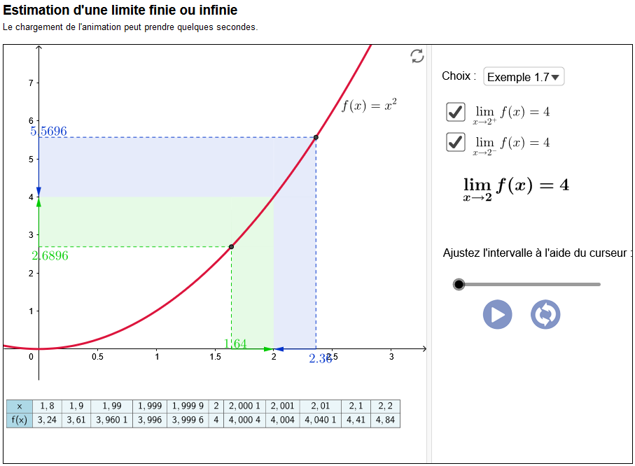

Définition : Limite (p.12)
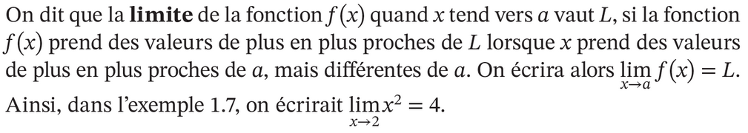
« Il existe une formulation plus rigoureuse »
(Wiki) Limite (mathématiques)
<https://fr.wikipedia.org/wiki/Limite_(math%C3%A9matiques)>
(Animation volume)
Ch01 – Approche intuitive de la limite
« Exemple 1.8, 1.9 »

Question éclair 1.1 (p.14)
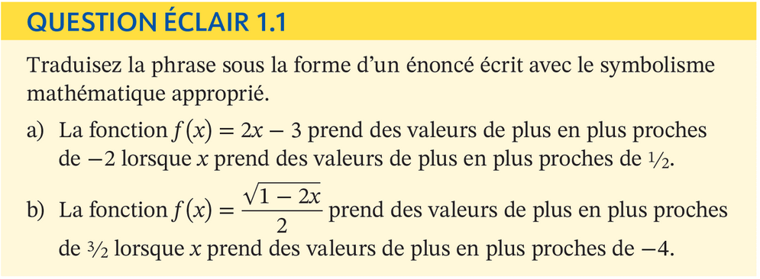
« Faire ensemble »

Définition : Limite gauche, limite droite (p.15)
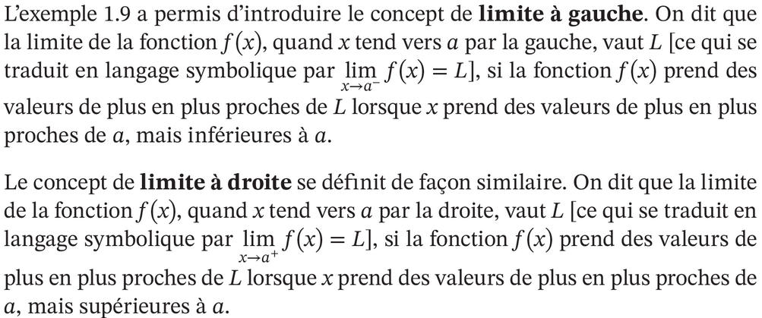

Théorème 1.1 (p.15)
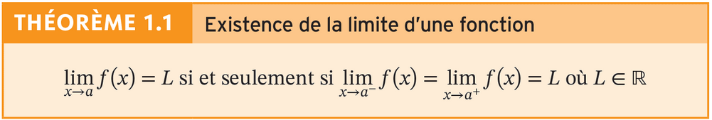

Question éclair 1.2 (p.16)
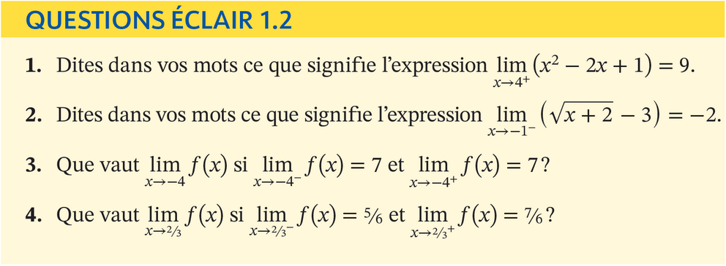
« Faire ensemble »

Exercices 1.1 (p.16) : 1, 2
« Solo 5 minutes + Ensemble »
1. Méga important !
2. Facile d’estimer numériquement une limite avec une calculatrice !

(Animation volume)
Ch01 – Approche intuitive de la limite
« Exemples 1.10 et 1.11 »
« Asymptote verticale »

Définition : Limite infinie (p.16-17)
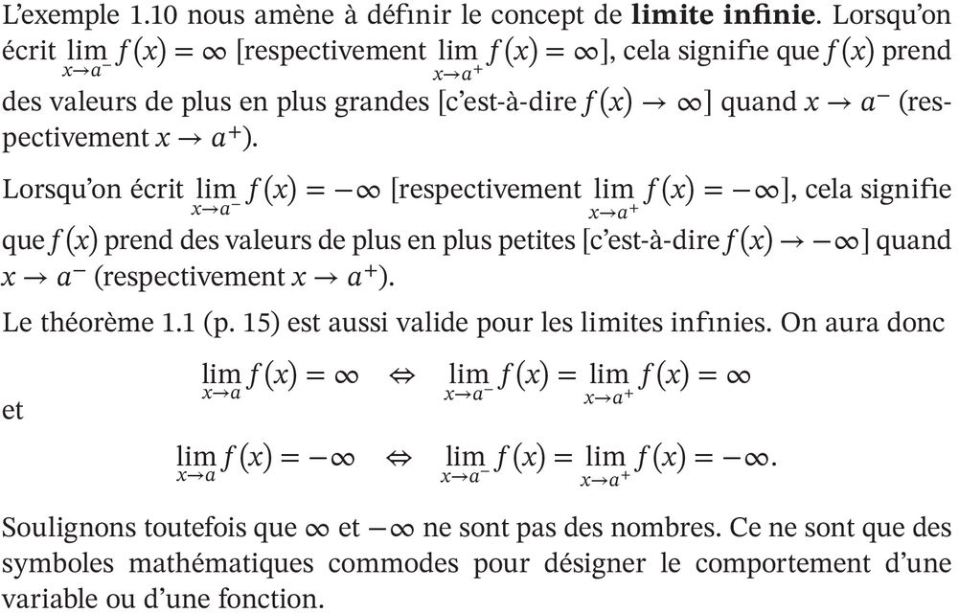
« Insister : l’infini $∞$ n’est pas un nombre ! »
« Fonction "tend" vers l’infini : abus de langage. Signification : la fonction prend des valeurs de plus en plus grande ».

Question éclair 1.3 (p.18)
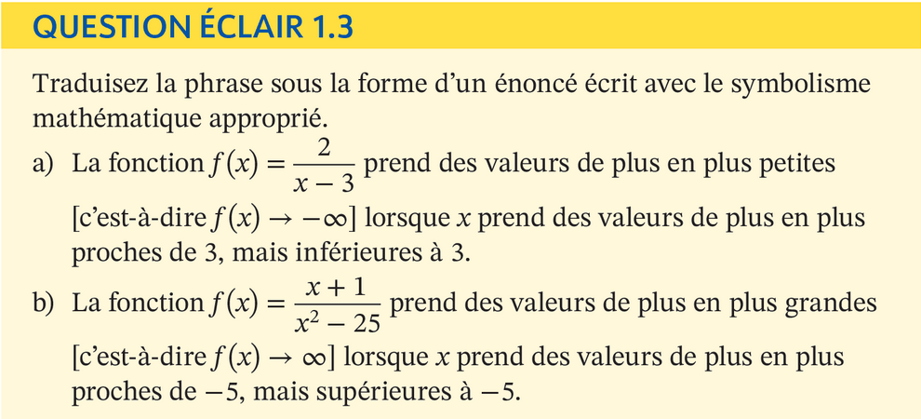

(Animation volume)
Ch01 – Estimation d'une limite à l'infini
« Exemples 1.12 et 1.13 »
« Asymptote horizontale »

Question éclair 15 (p.21)
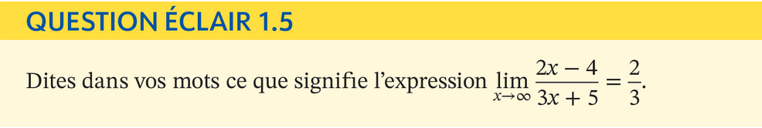
« Faire ensemble »
Définition : Limite à l’infini (p.21)
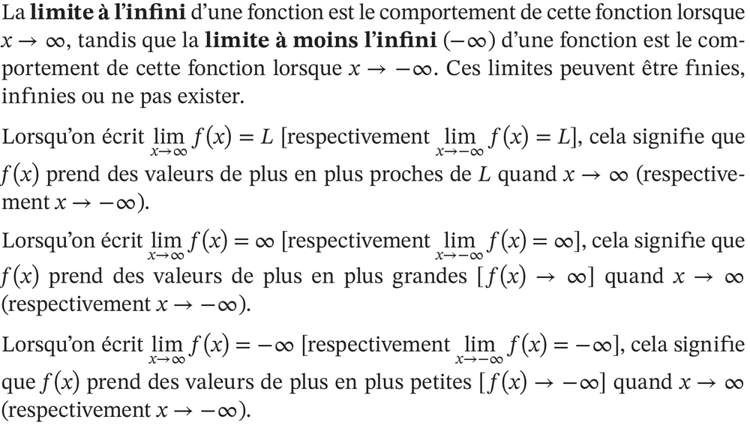

Exercices 1.2 (p.22) : 1, 2, 3, 4
«Ensemble 1 et 2 + Solo 3 et 4»
1. a) 2 b) $∞$
2. AH : $y=2$
AV : $x=1$

« Si temps, ensemble 3 et 4 »

